**Тема занятия «Портрет веселого клоуна»**

**Аппликация с использование бросового материала.**

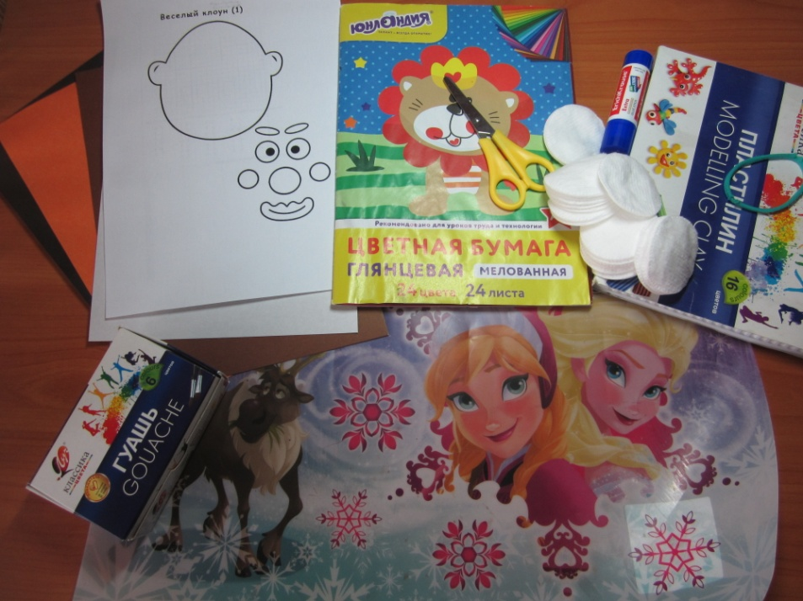**Оборудование и материалы для занятию:** лист картона; шаблоны для лица клоуна (*шаблоны для вырезания см. ниже*); дополнительный материал на выбор (*бумажные салфетки, макаронные изделия, пластиковые трубочки, бумажные квадраты, ватные диски и т. д.)*; гуашь, пластилин, ножницы, клей, х/б салфетки.

Дорогие ребята, бывали ли вы когда- нибудь в цирке? Лично я никогда там не была. Поэтому предлагаю вам, сегодня сделать портрет веселого клоуна. У клоунов красочный, разноцветный костюм, забавный головной убор (колпак, кепка, шляпа), большой красный или зелёный нос и огромный бант на шее, или воротник в виде жабо, а ещё у него улыбка от уха до уха.

 Я готова приступить к работе, а вы?

**1 этап**. Берем лист картона, он может быть любого цвета. Я взяла оранжевый.

**2. этап.** Вырезаем выбранные вами заготовки для лица клоуна. Я выбрала 1 вариант. Вырезаем лицо и наклеиваем по - середине листа картона.

.

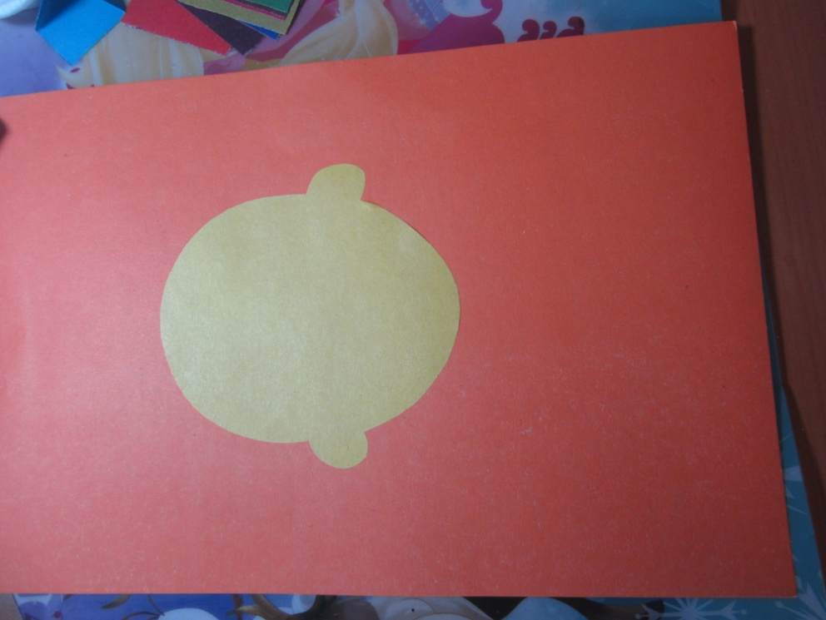

**З этап.** Нужно клоуну сделать волосы. Я использовала квадраты 5 на 5 см, свернула их в кулёчки и начала делать волосы. Вы можете нарисовать волосы, или сделать из пластилина, или сделать волосы из ватных дисков. Все в ваших руках.

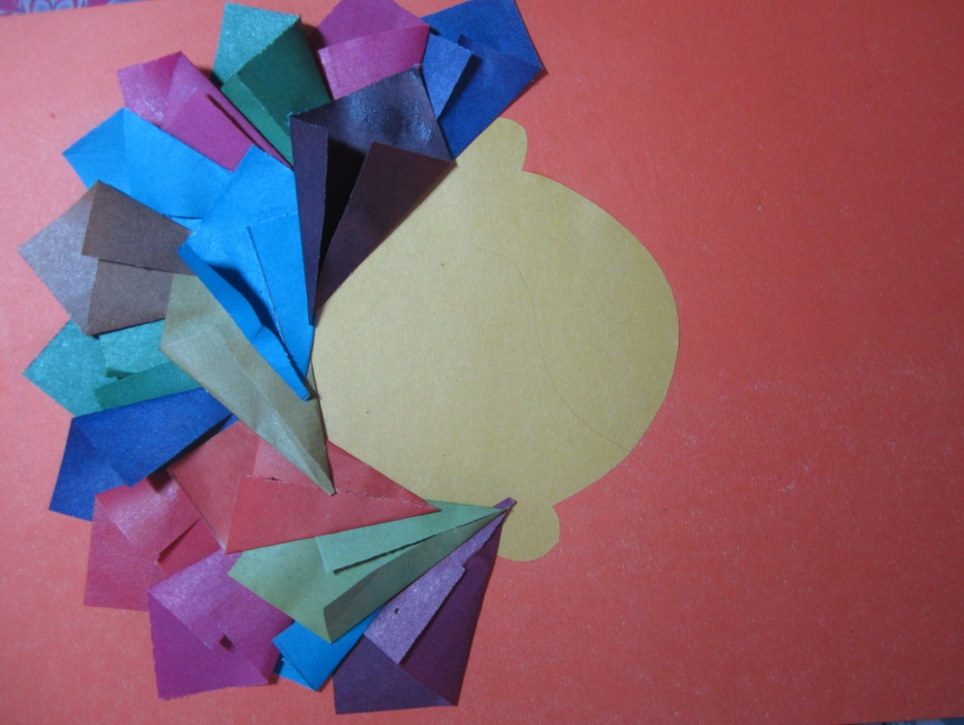

**З этап.** Вырезаем и приклеиваем глазки. Не забываем о правилах работы с ножницами.

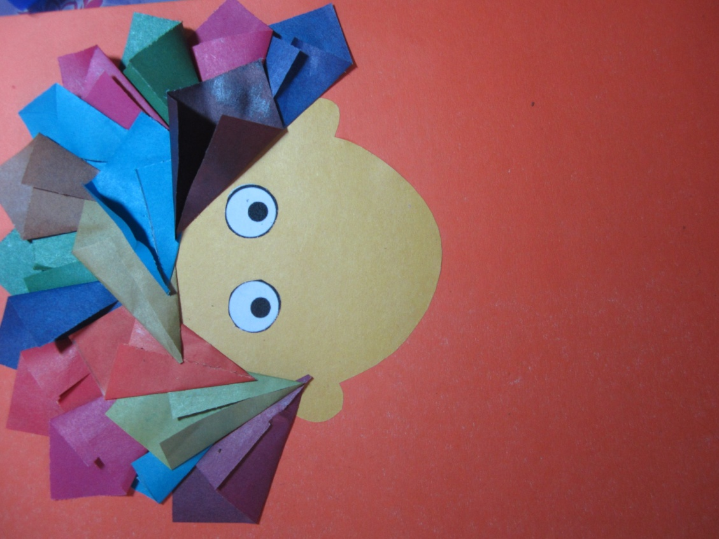

**4 этап**. Создадим клоуну большой объемный нос. Я использовала красный цвет бумаги. Смяла его в комочек и приклеила. Затем вырезала рот и тоже приклеила. Брови клоуну можно вырезать из бумаги или нарисовать.

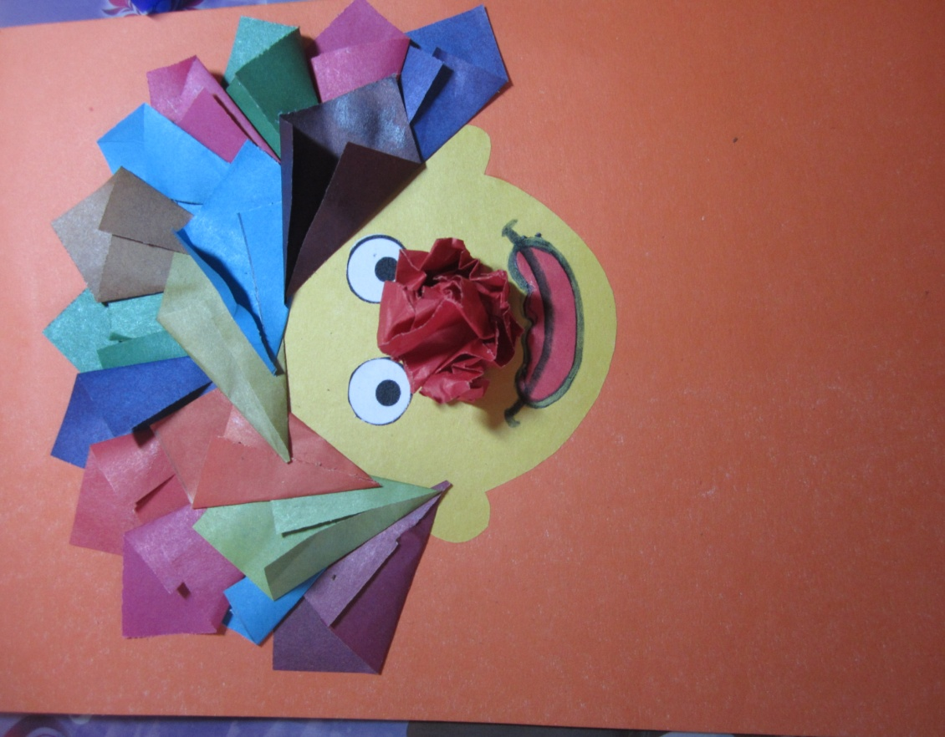

**5 этап.** Осталась последняя деталь. Нужно сделать воротник-жабо или бант-галстук. Я сделала жабо из бумажных кулечков. Вот такой портрет клоуна получился у меня. А как получится у вас?

